用量化交易的方法檢驗 YaKyoLife 的決策策略
回測、隨機對照實驗，以及「專精」到底有沒有用
遊戲版本 v2.0.12・14 個熱門種子・2026-10-15。所有數字都是在瀏覽器裡直接執行遊戲程式算出來的：同一個種子＋同一串選擇，結果一定相同。

一、結論摘要
- 可以用，而且比真實市場更適合。 遊戲是決定性的：同一個種子、同一串選擇，重播永遠得到同一個結果，等於「回測＝實盤」。真正要擔心的不是雜訊，而是換一個種子（樣本外）時策略還成不成立。
- 專精不是普遍顯著為正的因子。 隨機玩法下強制專精力量，生涯薪平均 -14.4%（1,400 組配對，t = -5.06），評價分沒有顯著差異（+122 分，p = 0.166）。直接加在已經最佳化的路線上更糟：薪水平均 -231 億、評價分 -18,316。
- 但重新最佳化整條路線之後，專精常常能拉高上限。 每個種子在「一定要拿專精」的限制下重跑搜尋：生涯薪有 8/14 個種子的最高值上升，評價分有 10/14 個上升，包括新紀錄 vi04mbex 649.82 億與 mi2eru42 63,588 分。專精比較像「需要整套重新調參的條件式策略」，不是可以直接疊加的因子。
- 真正跨種子都穩健的規則： 事件一律選最保守（薪水 +31.7%、評價分 +657）、合約一律選長約（+8.7%、+257），加上國家隊三條一起用是 +44.9%、+1,105，14 個種子中薪水 14 個、評價分 13 個為正。36 歲後「再戰一年＋拒絕下放」也穩定為正。
- 回測陷阱在這裡全都看得到。 最明顯的例子是國家隊徵召：觀察性回歸說「參加」讓薪水高約 59%、而且每次分半驗證方向都一致，但隨機實驗顯示實際效果是 -4.0%——是好球員才被徵召（選擇偏誤），不是參加讓你變好。

二、量化交易和這個遊戲的對應
量化交易 | YaKyoLife | 說明
市場／商品 | 種子 | 每個種子是一個固定的世界：同樣的選擇永遠得到同樣的事件、骰子與結局。
策略 | 一條路線 | 每個抉擇（約 150 個）加上每顆訓練骰點到哪一項（約 200–300 顆）。
策略參數 | 基因組 | 每個抉擇對應一個 0–1 的數，決定選第幾個按鈕；另一組數決定骰子偏離最佳分配的程度。
回測 | 重播一整場生涯 | 在瀏覽器裡用遊戲本身的程式跑完，一場約 0.2–0.3 秒。
報酬 | 生涯薪（取 log）、評價分 | 薪水分布右偏很嚴重，所以用 log；評價分直接用分數。
參數最佳化 | 遺傳演算法＋逐步替換 | 先用遺傳演算法大範圍找，再逐一替換每個抉擇與每顆骰子，有進步就保留。
因子／交易規則 | 可以寫成規則的偏好 | 事件選保守、合約選長約、強制專精、天賦覺醒轉二刀流……
樣本外 | 換種子、換起始守位 | 同一套規則在沒最佳化過的種子上是否仍成立。
參數敏感度 | 混沌 | 改一個選擇，後面所有事件與骰子都會跟著變；最佳路線非常「脆」。

和真實市場最大的差別：對單一種子而言，回測就是未來。 你照著最佳路線點，一定會得到同樣的結局，所以「過度擬合到這個種子」不是風險，反而是目標。風險出現在把從某些種子學到的規則，搬到另一個種子或改版後的遊戲上。這正好對應量化交易的樣本外檢驗。

三、資料與實驗設計
實驗 | 問的問題 | 設計 | 樣本
A 隨機玩法 | 隨便玩的時候，強制專精有沒有幫助？ | 隨機路線，對照組照常、實驗組強制前三年全灌力量；兩組用同一串隨機數（配對） | 14 種子 × 5 守位 × 20 = 1,400 對
B 規則對照實驗 | 七種規則各自的因果效果？ | 同一條隨機基準路線，分別套上 7 種規則重播 | 560 條基準 × 8 組
C 硬套最佳路線 | 在已經最好的路線上加專精會怎樣？ | 取每個種子的最佳路線，隨機改 1–4 個選擇得到鄰近變體，比較加不加專精 | 14 × 2 目標 × 25 = 700 對
D 重新最佳化 | 拿專精之後，整條重新找，上限會不會更高？ | 強制專精下重跑遺傳演算法＋逐步替換，與未專精的最佳值比 | 35 組搜尋
E 因子掃描 | 哪些選擇習慣和結果有關？ | 實驗 A 的 2,800 場生涯做迴歸，控制種子與起始守位 | 2,800 場

統計方法，盡量照量化研究的標準做：
- 配對與共同隨機數： 對照組和實驗組用同一串隨機選擇，差異只來自被測的那條規則，變異數比獨立抽樣小。
- 以種子為單位的檢定： 同一個種子內的樣本彼此相關，所以主要結論用「14 個種子各自的平均效果」做 t 檢定，相當於只有 14 個獨立樣本，比較保守。
- 分半交叉驗證： 隨機把 14 個種子分成兩半各跑一次迴歸，重複 60 次，看係數方向一致的比例。這是樣本外檢驗在這裡的版本。
- 多重比較： 同時測 7 條規則，用 Holm 校正。生涯薪方面，合併規則、保守、長約、專精（負向）校正後仍顯著；評價分方面，合併、長約、保守顯著，轉二刀流（p = 0.015）校正後只算邊緣。
- 可重現性檢查： 每個寫進攻略的結果都在新開的分頁重播兩次。搜尋過程中有 3 個結果重播對不上，已全部剔除。

四、結果

4.1 規則對照實驗（實驗 B）
下圖是 7 種規則對生涯薪與評價分的效果，橫線是 95% 信賴區間（以種子為單位）。藍色表示區間不跨 0，灰色表示不顯著。基準是隨機玩法、套用「再戰一年＋拒絕下放」，平均生涯薪 25.6 億、評價分 3,932。
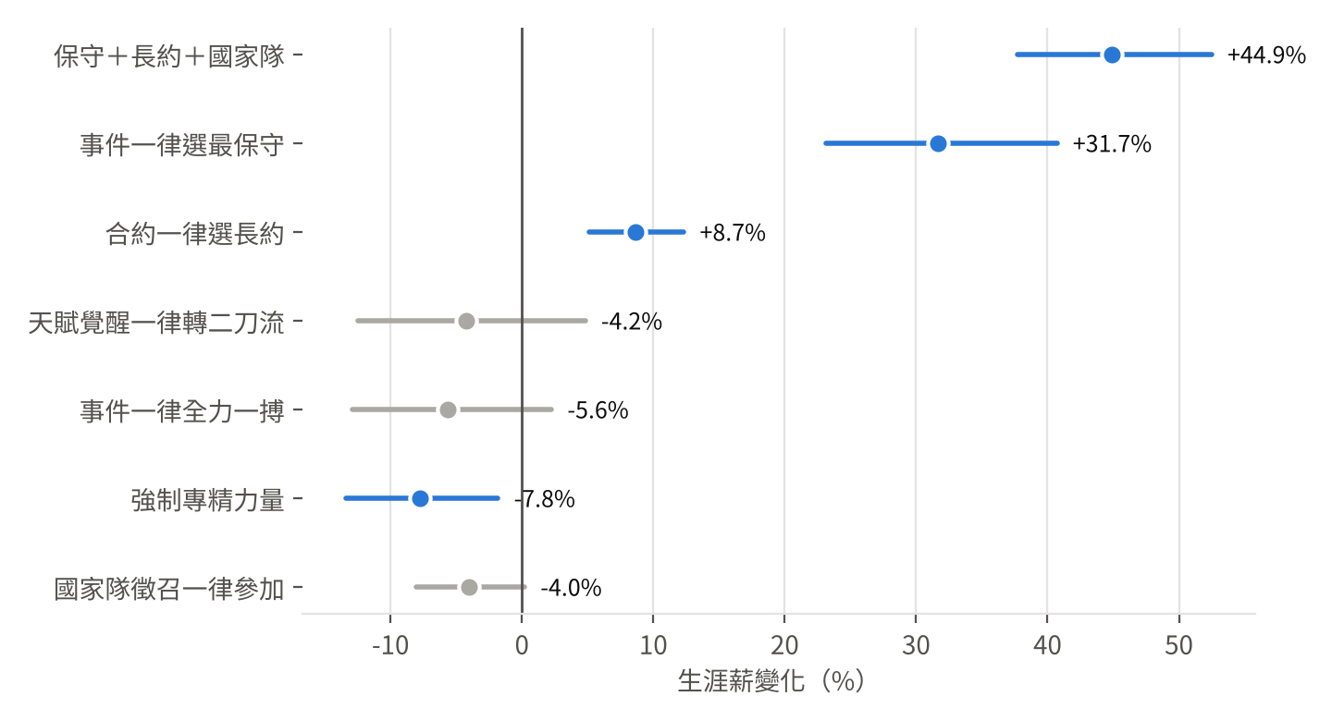
圖 1 各規則對生涯薪的效果（%）
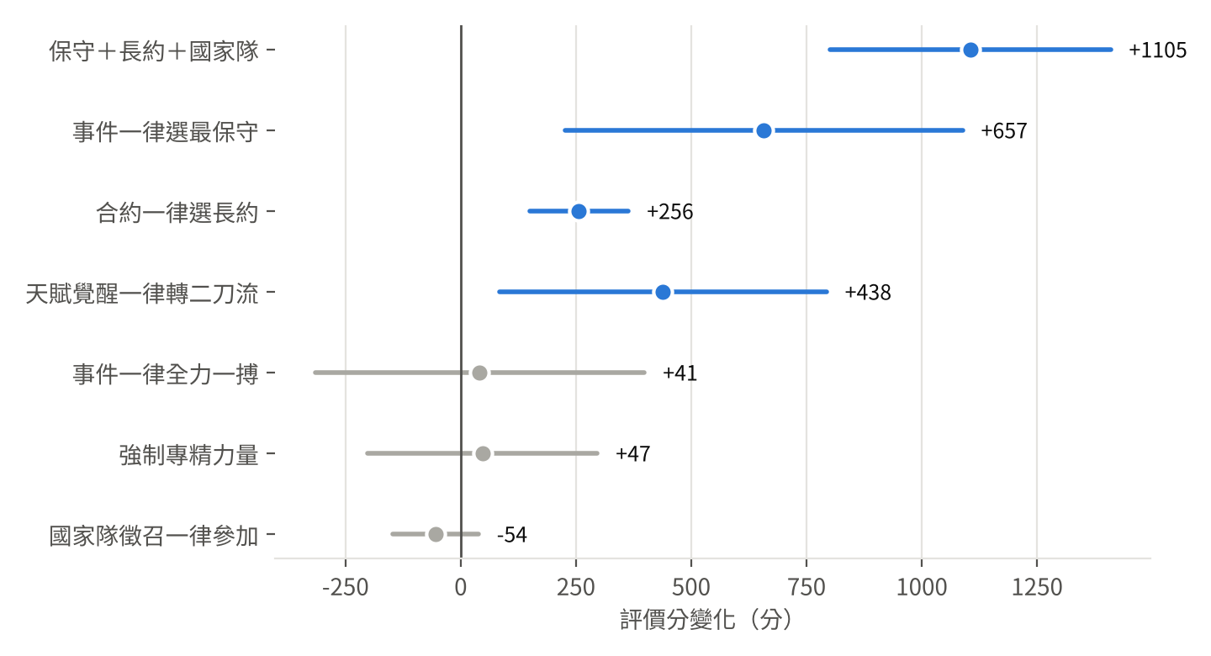
圖 2 各規則對評價分的效果（分）
規則 | 生涯薪 | 評價分 | 薪水為正的種子 | 評價分為正的種子
保守＋長約＋國家隊 | +44.9% | +1,105 | 14/14 | 13/14
事件一律選最保守 | +31.7% | +657 | 14/14 | 12/14
合約一律選長約 | +8.7% | +257 | 12/14 | 13/14
天賦覺醒一律轉二刀流 | -4.2% | +438 | 6/14 | 10/14
事件一律全力一搏 | -5.6% | +41 | 4/14 | 9/14
強制專精力量 | -7.8% | +47 | 4/14 | 7/14
國家隊徵召一律參加 | -4.0% | -55 | 2/14 | 6/14

保守選項的效果最大也最穩。 每個事件選成功率最高的選項（多半是 90%），14 個種子薪水全部為正。全力一搏期望值看似較高，但失敗會讓能力下滑、受傷率上升，複利下來反而吃虧。例外是有「大心臟」這類特性時：mi2eru42 的 63,588 分路線有 64% 的事件選全力一搏，因為特性把成功率拉高了。規則是平均值，最佳路線會利用條件。
長約穩定為正但幅度小；轉二刀流只對評價分有幫助（+438 分，10/14 個種子為正），對薪水沒有顯著影響。

4.2 專精到底有沒有用（實驗 A、B、C、D）
情境 | 生涯薪 | 評價分 | 解讀
A 隨機玩法 | -14.4%（t -5.06） | +122（不顯著） | 隨便玩時，連灌三年力量的機會成本大於專精的回報
B 隨機對照 | -7.8%（種子層級 t -2.5） | +47（不顯著） | 結論同 A
C 硬套最佳路線 | -231 億（勝率 12%） | -18,316（勝率 17%） | 最佳路線很脆，改了骰子後面全部改變
D 重新最佳化 | 8/14 個種子上限提高 | 10/14 個種子上限提高 | 整條路線重新找，專精能把天花板往上推

四個角度放在一起看，專精的角色就很清楚：它的平均效果是負的，但會讓分布的右尾變長。 在量化的語言裡，它不是一個 alpha 因子，比較像一個只在特定市場狀態下才值得開的選擇權：要先確定這個種子、這個守位、這條升學與簽約路線能讓力量發揮，再把整條路線重新調一次。
效果也因守位而異。實驗 A 裡，內野手起步的評價分 +837（p < 0.001），二刀流起步的薪水卻是 -27.6%；投手起步幾乎沒有影響，因為投手的能力表裡沒有力量，除非接受天賦覺醒轉二刀流，強制規則根本不會觸發。
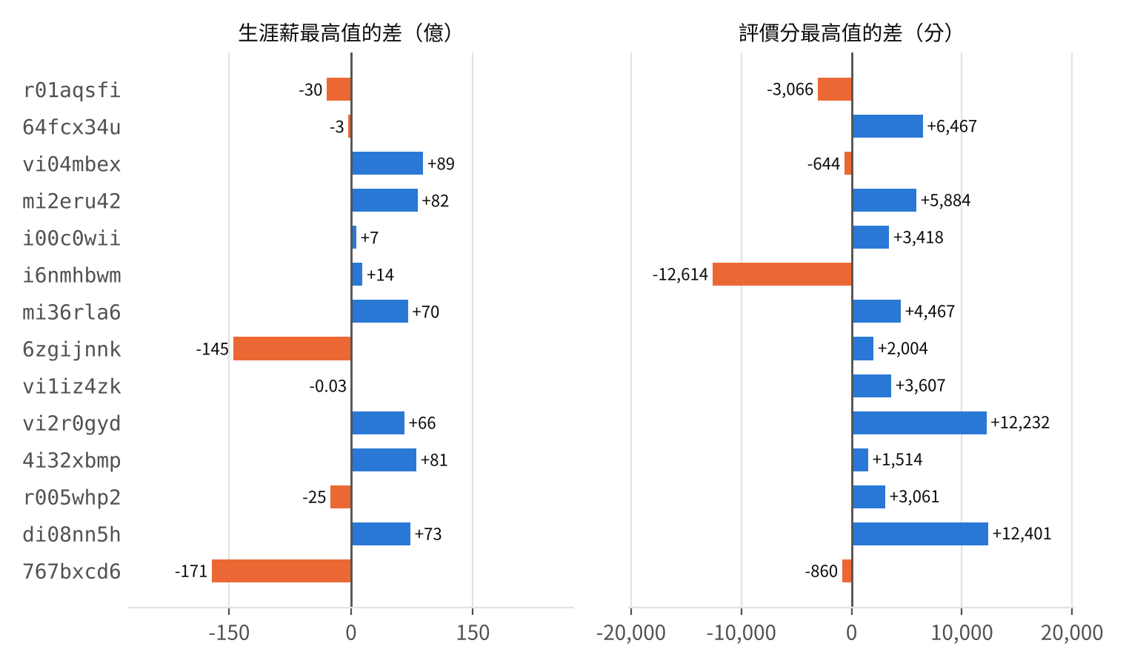
圖 3 每個種子在「強制專精」下重新最佳化後，最高值與未專精時的差距
種子 | 未專精最高薪（億） | 專精後最高薪（億） | 差 | 未專精最高分 | 專精後最高分 | 差
r01aqsfi | 575.24 | 545.33 | -29.9 | 53,299 | 50,233 | -3,066
64fcx34u | 552.96 | 549.81 | -3.2 | 51,836 | 58,303 | +6,467
vi04mbex | 560.85 | 649.82 | +89.0 | 43,880 | 43,236 | -644
mi2eru42 | 333.40 | 415.34 | +81.9 | 57,704 | 63,588 | +5,884
i00c0wii | 302.89 | 309.47 | +6.6 | 44,842 | 48,260 | +3,418
i6nmhbwm | 427.25 | 441.40 | +14.1 | 44,654 | 32,040 | -12,614
mi36rla6 | 509.26 | 579.32 | +70.1 | 41,589 | 46,056 | +4,467
6zgijnnk | 450.21 | 305.05 | -145.2 | 40,846 | 42,850 | +2,004
vi1iz4zk | 487.51 | 487.48 | -0.0 | 48,251 | 51,858 | +3,607
vi2r0gyd | 351.60 | 417.32 | +65.7 | 33,550 | 45,782 | +12,232
4i32xbmp | 445.80 | 526.33 | +80.5 | 28,388 | 29,902 | +1,514
r005whp2 | 404.62 | 379.34 | -25.3 | 43,717 | 46,778 | +3,061
di08nn5h | 446.24 | 519.38 | +73.1 | 33,194 | 45,595 | +12,401
767bxcd6 | 281.56 | 110.33 | -171.2 | 24,384 | 23,524 | -860
強制專精＝在拿到「大巧不工」前，高中後的訓練骰一律點力量（mi2eru42 薪水、r01aqsfi 評價分的最佳值來自專精 Contact），再整條重新搜尋。每個值都在新分頁重播兩次確認。

4.3 觀察性回歸和隨機實驗不一樣（實驗 E 對 B）
如果只用「玩過的資料」做迴歸（實驗 E），會得到很多看起來非常顯著的因子。但同樣的因子拿去做隨機實驗，有些縮水、有些甚至反向：
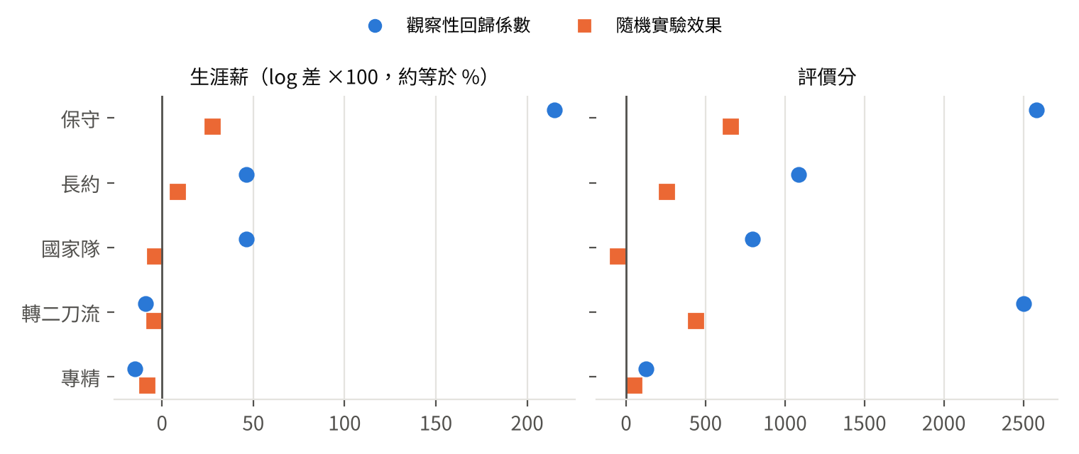
圖 4 藍點是觀察性迴歸係數（比例從 0 到 100% 的差），橘方塊是隨機實驗效果（從隨機選到全部照規則）
- 國家隊徵召（反向）： 迴歸係數 +0.46（約 +59% 薪），60 次分半驗證方向 100% 一致，看起來很「穩健」。但隨機實驗是 -4.0%。原因是只有表現好的球員才會被徵召，迴歸抓到的是「好球員」這件事，不是「參加」的效果。這就是量化裡的選擇偏誤和前視偏誤：訊號本身用到了結果的資訊。
- 保守、長約（方向對，但被高估）： 迴歸說保守比例從 0 到 100% 是 +2.15 log（約 8.6 倍），實驗只有 +31.7%。玩得越久的生涯碰到越多事件、越多次續約，長壽本身就和高薪相關。
- 分半驗證穩定不代表因果。 國家隊的例子說明，交叉驗證只能排除「只在部分樣本成立」的雜訊，排除不了系統性的偏誤；要確認因果，還是得做對照實驗。
因子（迴歸） | log 生涯薪係數 | t | 評價分係數 | t | 分半一致（薪／分）
強制專精（力量） | -0.148 | -3.7 | 124 | 1.1 | 100%／83%
自由模式（不套用再戰一年／拒絕下放） | -0.346 | -8.6 | -700 | -6.1 | 100%／100%
天賦覺醒轉二刀流 | -0.089 | -1.5 | 2,500 | 11.8 | 50%／100%
高中畢業讀大學 | -0.062 | -1.0 | 290 | 1.4 | 33%／77%
高中畢業進中職 | -0.152 | -3.0 | -129 | -0.9 | 98%／65%
大學休學旅美 | 0.339 | 3.4 | 600 | 1.7 | 100%／77%
大學休學旅日 | 0.106 | 1.3 | -257 | -1.2 | 65%／58%
事件選全力一搏比例 | -1.397 | -3.8 | -4,659 | -4.6 | 100%／100%
事件選保守比例 | 2.148 | 5.5 | 2,585 | 2.4 | 100%／82%
事件組成：代言寵兒比例 | 0.444 | 1.7 | -222 | -0.3 | 82%／23%
事件組成：訓練至上比例 | 0.142 | 0.6 | -354 | -0.6 | 47%／45%
事件組成：體驗人生比例 | 0.491 | 1.9 | 1,119 | 1.6 | 88%／90%
合約選長約比例 | 0.460 | 8.3 | 1,086 | 6.7 | 100%／100%
交易報價行使否決權比例 | 0.110 | 2.2 | 114 | 0.8 | 95%／82%
FA 跳出合約比例 | -0.710 | -8.7 | -191 | -0.8 | 100%／67%
國家隊徵召參加比例 | 0.462 | 6.7 | 794 | 4.3 | 100%／100%
迴歸控制了種子與起始守位，n = 2800，R² 為 0.369（薪）與 0.328（分）。比例類變數的係數代表該比例從 0 到 100% 的差。

五、在遊戲裡看得到的回測陷阱
量化陷阱 | 在 YaKyoLife 的樣子 | 這次怎麼處理
資料窺探（data snooping） | 最佳路線是從上萬場生涯挑出的最大值，平均玩法遠低於此（隨機玩法平均約 26 億、最佳 600 億） | 最佳值只拿來當攻略；規則的效果一律用對照實驗估
參數脆弱 | 實驗 C：最佳路線上改一個骰子，薪水平均掉 231 億 | 攻略逐步驗證，每一步都必須照做
選擇偏誤 | 國家隊徵召在迴歸裡顯著為正，實驗卻是負的 | 用隨機對照實驗確認因果
異質性 | 專精在內野、捕手和某些種子有效，在二刀流起步有害 | 依守位、種子分組報告
多重比較 | 一次測 7 條規則，總會有一條碰巧顯著 | Holm 校正；以種子為單位檢定
回測不可重現 | 3 個搜尋結果重播對不上（遊戲有少量隱藏狀態） | 全部在新分頁重播兩次，對不上就剔除
樣本外失效 | 專精在某些種子把上限推高，在 r01aqsfi 反而下降 | 以「種子」為樣本外單位，看有幾個種子成立

六、可以直接用的策略

一般玩法（不做搜尋）
- 事件一律選成功率最高的選項。 平均薪水 +31.7%，14 個種子全部有效。
- 有長約就簽長約。 薪水 +8.7%、評價分 +257。
- 36 歲後春訓選「再戰一年」，被約談下放選「行使長約條款，拒絕下放」。 迴歸中「不這樣做」的薪水低約 29%，60 次分半驗證方向全部一致。
- 想衝評價分：天賦覺醒選轉二刀流。 評價分 +438，薪水沒有顯著差別。
- 不要為了專精硬灌三年力量， 除非你打算照著搜尋出來的完整路線走。

追求極限（照攻略走）
- 先挑種子和起始守位：同一個種子換守位，差距可以超過 100 億。
- 把專精當成「選配」：同時跑有專精和沒專精兩個版本，各自整條最佳化，取較好的那條。
- 最後一定重播驗證，確認同一串選擇真的會得到同樣的結局。

七、限制
- 實驗 A、B 的效果是在「隨機玩法」的背景下量的。你的玩法越接近最佳路線，規則的效果可能越不同（實驗 C 就是極端例子）。
- 只測了 14 個熱門種子、遊戲版本 v2.0.12。改版後數值可能改變，要重測。
- 實驗 D 的搜尋量比原本未專精的搜尋少（每組約 2,000–6,000 場，原本約 7,000–22,000 場），所以「專精後」的數字是保守的下限。
- 強制規則只測了「專精力量」與少數投手「專精球速」，其他能力的專精（例如 Contact、選球）只在 mi2eru42、r01aqsfi、vi04mbex 試過，其中 mi2eru42 的最高薪與 r01aqsfi 的最高評價分來自專精 Contact。

附錄：實驗 A 各種子結果
種子 | 對照組平均薪（億） | 生涯薪效果 | t | 評價分效果 | t | 實驗組拿到專精的比例
r01aqsfi | 27.5 | -10.7% | -0.8 | +347 | 0.6 | 69%
64fcx34u | 20.9 | -11.9% | -1.4 | -380 | -0.9 | 83%
vi04mbex | 23.6 | +3.7% | 0.3 | +461 | 1.3 | 69%
mi2eru42 | 21.6 | -12.3% | -1.1 | -45 | -0.2 | 70%
i00c0wii | 19.1 | -31.2% | -3.1 | -105 | -0.4 | 81%
i6nmhbwm | 10.1 | -24.7% | -2.5 | +176 | 0.6 | 73%
mi36rla6 | 19.0 | -10.4% | -1.0 | +526 | 1.6 | 56%
6zgijnnk | 23.7 | -9.0% | -0.9 | -82 | -0.3 | 83%
vi1iz4zk | 39.3 | -18.6% | -1.6 | +449 | 1.3 | 82%
vi2r0gyd | 26.9 | -17.7% | -1.8 | +465 | 1.2 | 74%
4i32xbmp | 26.7 | -21.3% | -2.3 | -163 | -0.8 | 80%
r005whp2 | 12.3 | -19.8% | -2.0 | +80 | 0.3 | 55%
di08nn5h | 27.7 | -23.5% | -2.2 | -452 | -1.9 | 54%
767bxcd6 | 7.0 | +15.6% | 1.4 | +430 | 1.4 | 69%
每個種子 100 對（5 個起始守位 × 20 條隨機路線）。對照組也有 16% 的生涯自然拿到專精；實驗組是 71%（沒拿到的多半是投手沒轉二刀流，或力量提早到上限）。

